扬州市江都区人力资源和社会保障局
扬江人社〔2020〕36号

关于转发省人力资源社会保障厅《关于做好2020年全省机关事业单位工勤技能岗位技术等级考评工作的通知》的通知

区直各部门：
现将江苏省人力资源社会保障厅《关于做好2020年全省机关事业单位工勤技能岗位技术等级考评工作的通知》（苏人社函〔2020〕139号）转发你们，请遵照执行。有关事项明确如下：
一、时间安排
1.高级技师：报名时间为2020年8月1日至8月31日。
2.技师：报名截止日期为2020年7月31日，技师选拔考试时间为8月15日，通过选拔考试人员名单于8月30日前报省人力资源社会保障厅。
3.等级工：报名时间为2020年8月1日至8月31日。
二、注意事项
1.等级工、技师、高级技师全部采用网络平台申报，申报系统到期将自动关闭，无法补报。
2.为保证申报系统数据安全，各主管单位务必指定专人保管账号并负责申报工作。如发生数据安全问题，后果由各主管单位负责，请务必引起注意。
3.所有等级申报只需按要求提交纸质的“江苏省机关事业单位工勤技能岗位技术等级考评审批表”（通过系统审核后送至区人力资源和社会保障局职业能力建设科），其他纸质材料扫描上传。
4.填写“江苏省机关事业单位工勤技能岗位技术等级考评审批表”申报工种时，需按归并后的工种名称填写。
5.继续教育需提供2018、2019两年的培训证明。
三、有关要求
各单位要指定专人对申报材料认真审核，严格把关，突出“谁审核、谁签字、谁负责”，确保材料真实、客观。对弄虚作假、虚报业绩的申报人员，一经查实，记入诚信记录，3年内不得重新申报等级考评。
联系人：桂孝军、薛露；联系电话：0514-80804237。

附件：1.省人力资源社会保障厅《关于做好2020年全省机关事业单位工勤技能岗位技术等级考评工作的通知》
2.申报系统使用说明

扬州市江都区人力资源和社会保障局
2020年7月17日

附件1：
省人力资源社会保障厅 关于做好2020年全省机关事业单位工勤技能岗位技术等级考评工作的通知
各设区市人力资源社会和保障局，省直各有关单位：
根据《江苏省机关事业单位工勤技能岗位技术等级考评实施意见》（苏人社发〔2020〕76）和《江苏省机关事业单位工勤技能岗位工种设置目录（试行）》（苏人社发〔2020〕61号）有关要求，现就做好2020年全省机关事业单位工勤技能岗位技术等级考评工作通知如下：
一、考评范围
（一）高级技师：
服务类：行政事务、烹饪、收银审核。
机电类：电工、机械加工、制冷、水暖、计算机信息处理。
交通类：汽车驾驶与管理、汽车修理。
农业类：农艺、水产养殖、农机技术。
文体类：图书档案管理。
卫生健康类：药剂、卫生防疫。
地矿类：地质勘察。
测绘类：测绘员。
军工电子类：电子机械加工、电子设备制造、动力运维、器件工艺。
（二）技师：
服务类：行政事务、讲解员、烹饪、收银审核、酒店服务、商品营销。
机电类：修理装配、电工、机械加工、制冷、水暖、计算机信息处理。
住建类：市政维护、水处理工、机械操作、建筑技术。
交通类：汽车驾驶与管理、汽车修理、航闸技术、航标工、潜水员、船艇技术、公路养护。
水利类：闸门运行、泵站运行。
农业类：农艺、动物养殖、水产养殖、农机技术。
文体类：图书档案管理、体育场地工。
卫生健康类：药剂、护理保健、卫生防疫。
民政类：殡葬服务。
地矿类：地质勘查。
测绘类：测绘员。
市场监管类：质量检验、计量检定、锅炉操作。
军工电子类：电子机械加工、电子设备制造、动力运维、器件工艺。
（三）等级工：
服务类：行政事务、讲解员、烹饪、收银审核、酒店服务、商品营销。
机电类：修理装配、电工、机械加工、制冷、水暖、计算机信息处理。
住建类：市政维护、水处理工、机械操作、建筑技术。
交通类：汽车驾驶与管理、汽车修理、航闸技术、航标工、潜水员、船艇技术、公路养护。
水利类：闸门运行、泵站运行。
农业类：农艺、动物养殖、农机技术。
文体类：图书档案管理、体育场地工。
卫生健康类：药剂、护理保健、卫生防疫。
民政类：殡葬服务。
地矿类：地质勘查。
测绘类：测绘员。
市场监管类：质量检验、计量检定、锅炉操作。
军工电子类：电子机械加工、电子设备制造、动力运维、器件工艺。
二、考评对象
（一）高级技师：全省机关事业单位工勤技能岗位2021年5月底仍在职在岗，并在“高级技师考评范围”所列工种岗位工作的人员，符合申报条件者可申报本工种高级技师技术等级考评。
（二）技师：全省机关事业单位工勤技能岗位2020年12月底仍在职在岗，并在“技师考评范围”所列工种岗位工作的人员，可按条件申报相应岗位工种的技师资格考评。
（三）等级工：全省机关事业单位工勤技能岗位2020年12月底仍在职在岗，并在“等级工考评范围”所列工种岗位工作的人员，可申报参加本年度确定技术等级或晋升技术等级的培训考核。
三、时间安排
（一） 高级技师：报名时间为2020年8月1日至8月31日。
（二）技师：报名截止日期为2020年7月31日。技师选拔考试时间为8月15日，通过选拔考试人员名单于8月30日前报省人力资源社会保障厅。
（三）等级工：报名时间为2020年8月1日至8月31日。
四、申报指标
通用工种高级技师须按规定指标要求申报：本工种现有技师数超过20人（含）的单位，可申报3人；本工种现有技师数10-19人的单位，可申报2人；本工种现有技师数5-9人的单位，可申报1人；本工种现有技师数4人（含）以下的单位，不能每年连续申报。
各单位指标数以全省机关事业单位工勤人员信息管理系统信息采集数据为依据。往年未通过全省高级技师综合评审者不占指标。 江苏省人力资源和社会保障厅
2020年7月7日
附件2：

申报
主管单位申报端网址https://www.jsrcxxg.com/gkbFrontWeb/#/login

默认密码123456

账号和密码出问题了，请联系工考部门

要申报的人员系统内没有请先添加工勤人员。 教程见附录

添加申报人员
选择左上角工作台

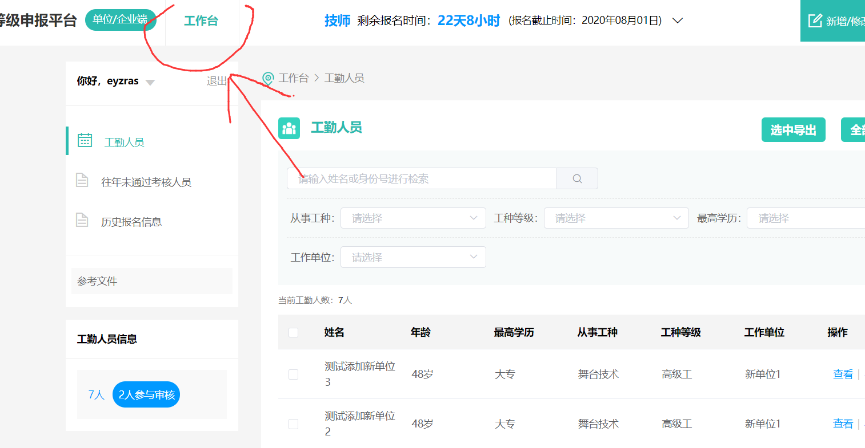

选择右上角添加申报人员
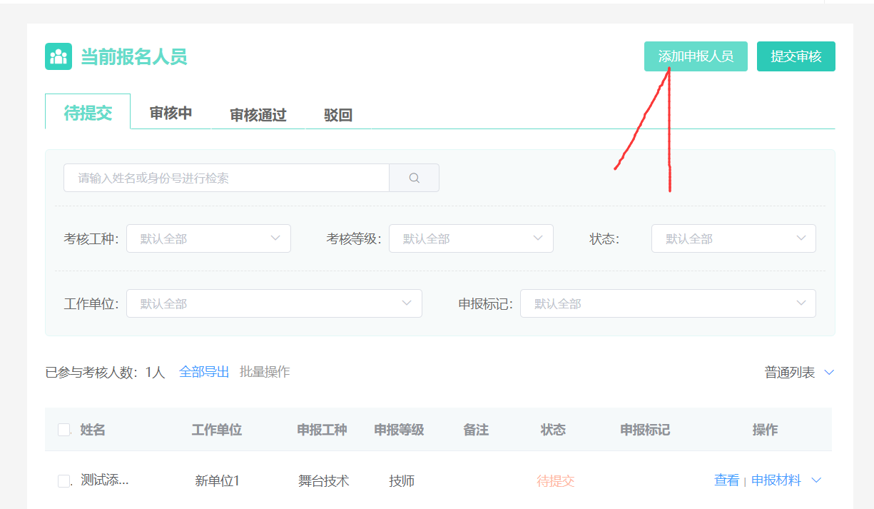

勾选要申报的人员，选择右侧申报方式
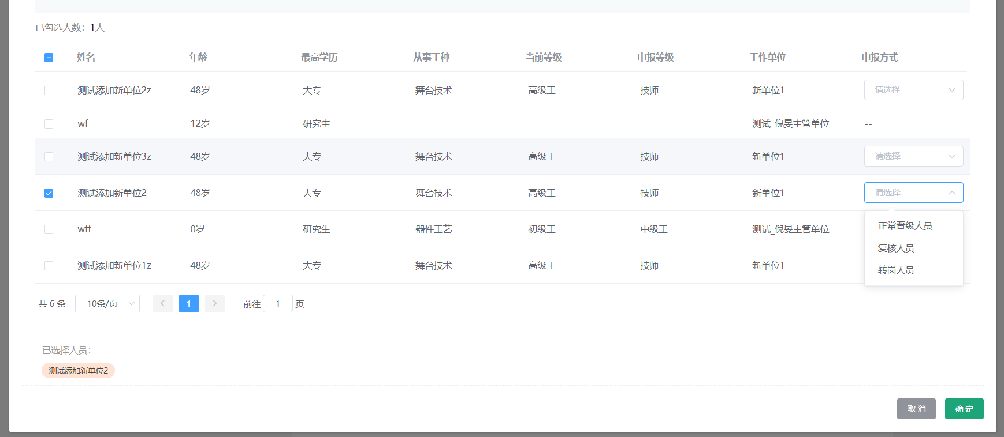

点击确定

会看到待提交下面出现了你选择的人
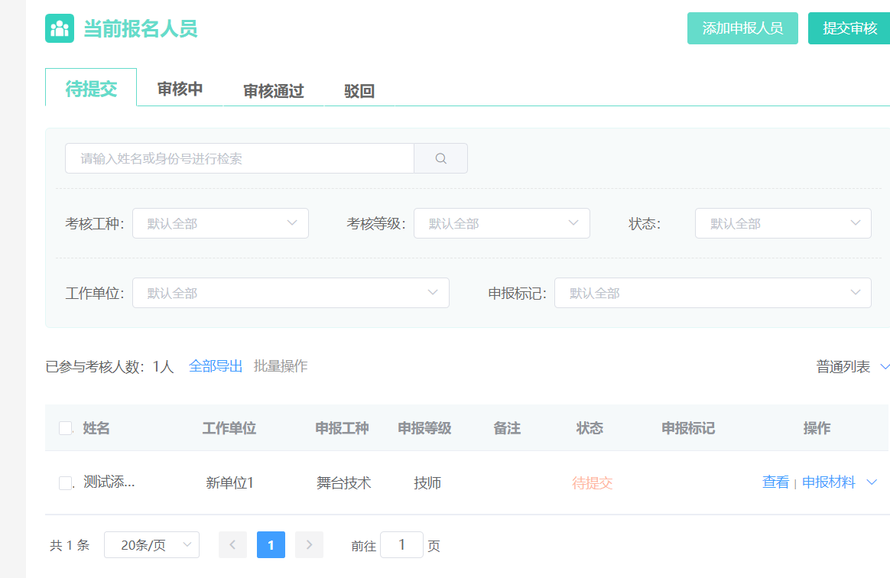

完善申报信息

点击查看
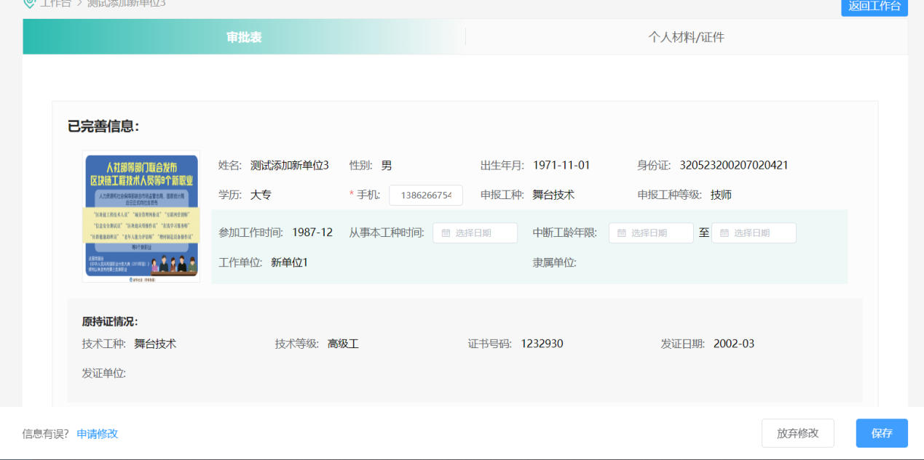
填写标红的必填项
并保存

点击申报材料

按要求提交标红的必备材料

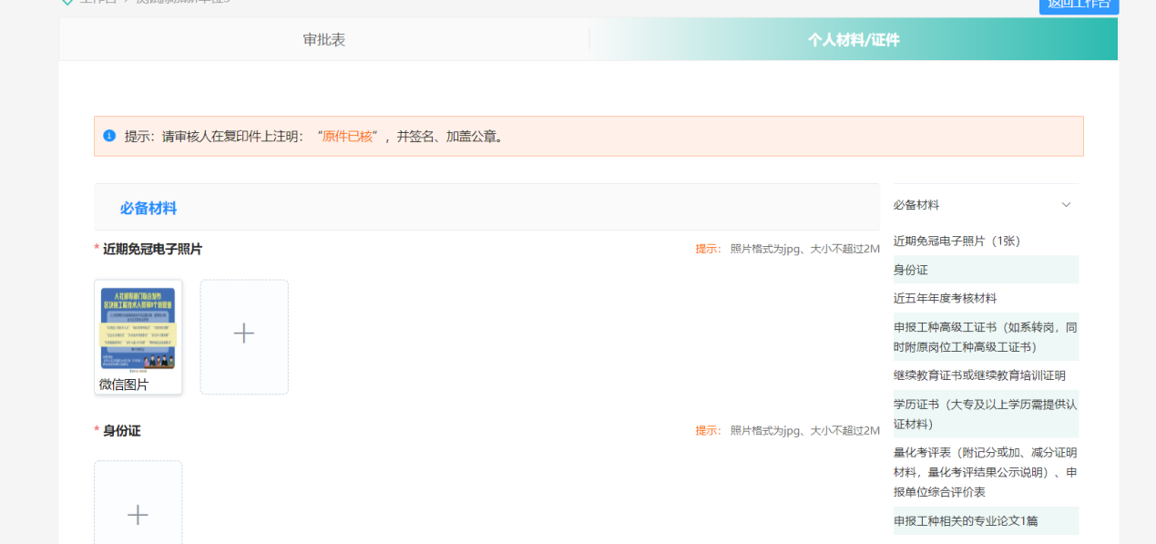

提交申报
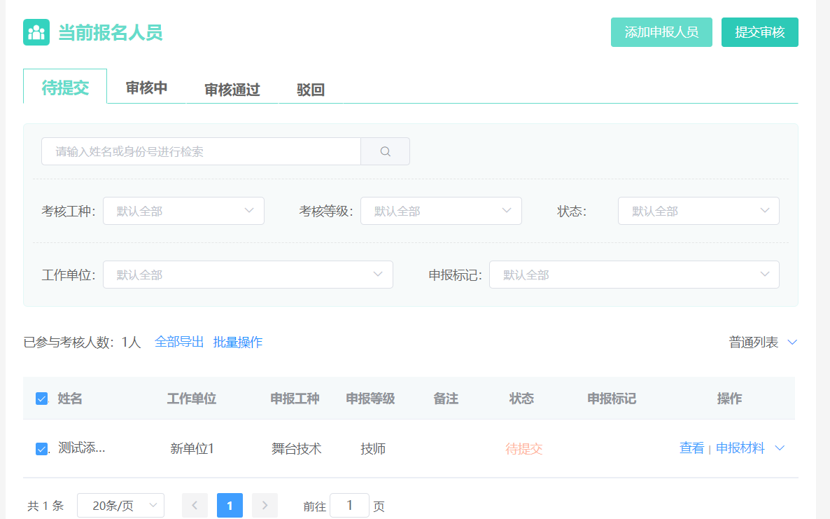

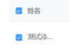勾选要提交的人员，

点击提交审核


申报状态信息会在里面显示

工种等级会在申报完成后，线下考核通过后，由来年省工考导入更新

附录

添加工勤人员
点击右上角新增修改信息
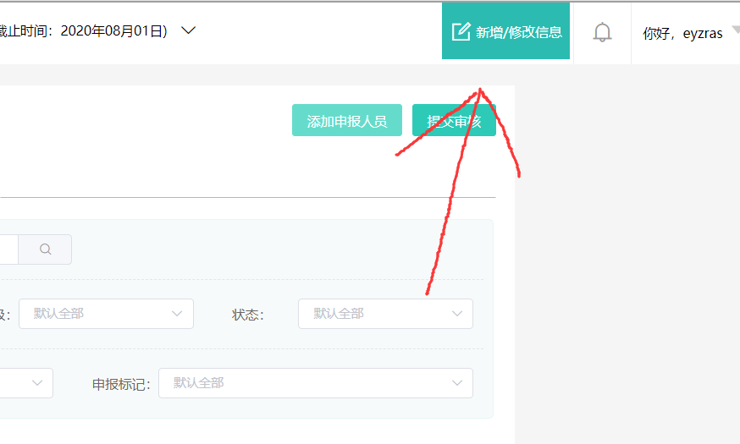

点击左上角申请记录新增

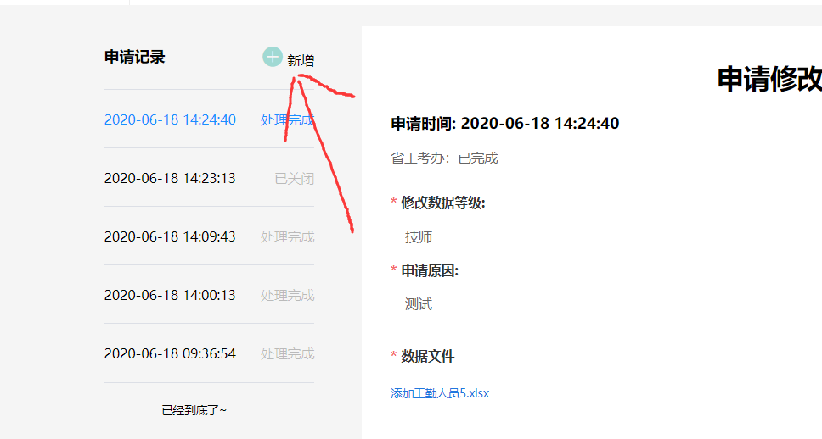

完成右边的表格

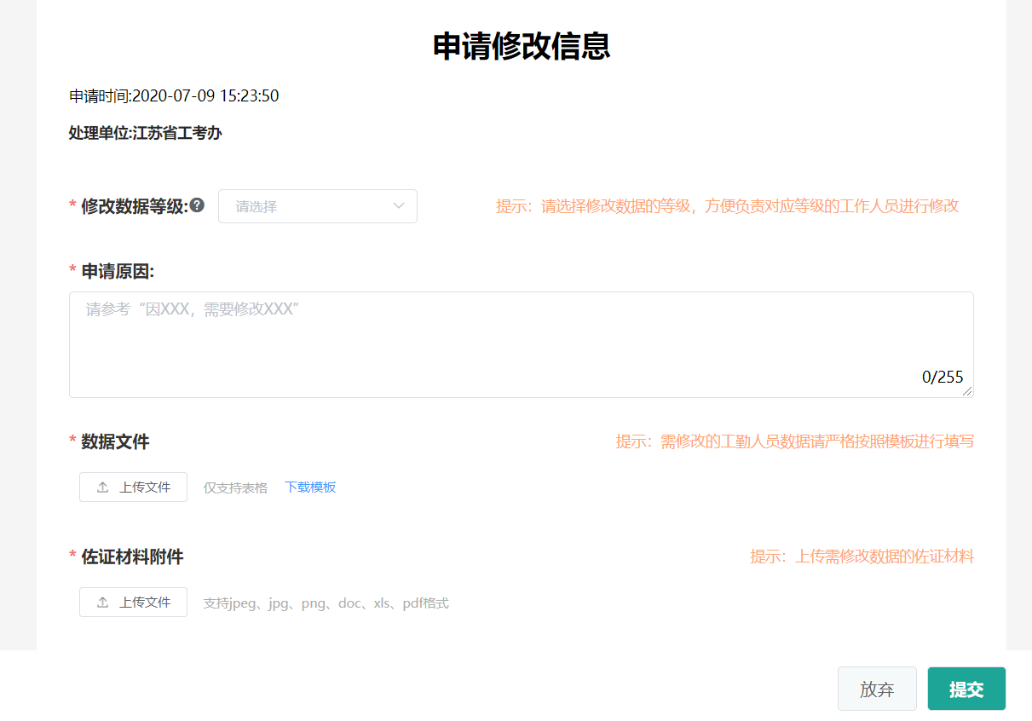
数据文件请严格按模板填写

